(Vor- und Nachnahme)

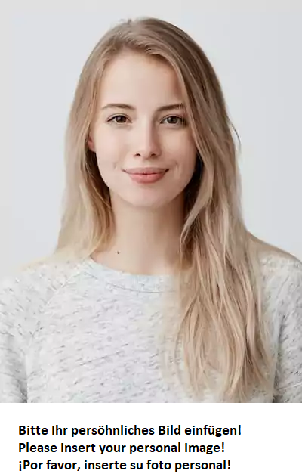

**Bewerbung als Krankenschwester**

(bitte genaue Berufsbezeichnung angeben)

mit der Bitte über Vermittlung durch

**INNO CONSULTING**

**Kurzprofil:**

(Straße + Hausnummer) (Postleitzahl + Ort) (Land)

Telefon: (…………)

Mobile: (…………)

WhatsApp: (…………)

E-Mail: (…………)

**Anlagen:**

Anschreiben, Lebenslauf, Schulzeugnisse, Ausbildungszeugnisse, Arbeitgeberzeugnisse & Diplome. Bewerberinnen aus dem Ausland bitte den Deutsch-Abschluss mit dem Diplom B2 anhängen.

**Maxi Mustermann, Titel**

Musterstraße 10

12345 Musterstadt

Land

Mobile:

WhatsApp:

E-Mail:

**INNO CONSULTING**

**Alexander C. Barth, Arbeitsvermittler**

**Breiter Weg 26**

**06295 Lutherstadt Eisleben (SA)**

**Deutschland**

**E-Mail:** [**inno-consulting@gmx.de**](mailto:inno-consulting@gmx.de)

**Ort + Datum**

**Bewerbung als Krankenschwester (oder Fachkrankenschwesterbezeichnung angeben)**

Sehr geehrter Herr Barth,

Sie suchen eine „zuverlässige Krankenschwester mit Herz“. Diese Formulierung in Ihrer Stellenausschreibung hat mich sofort angesprochen. Denn durch meine sieben Jahre Berufserfahrung als Pflegefachkraft im Sankt-Muster-Krankenhaus in Musterbach, in dem ich bis heute beschäftigt bin, bin ich die richtige Kandidatin.

Selbst in stressigen Situationen arbeite ich sorgfältig und konzentriert. So gelingt es mir beispielsweise auch mit einem engen Zeitplan, auf die korrekte Hygiene beim Legen von Infusionen zu achten sowie ängstliche Patienten zu beruhigen und auf ihre individuellen Bedürfnisse einzugehen. Darüber hinaus handle ich gewissenhaft und teamorientiert – das zeigt sich etwa an meiner Pflegedokumentation und -organisation, bei der ich stets vorausschauend plane, um reibungslose Abläufe zu gewährleisten.

Da ich mich außerdem besonders für die neuesten Entwicklungen bei medizinischen Behandlungsmethoden interessiere, bin ich natürlich auch auf die neue Muster-Methode aufmerksam geworden, die Sie aktuell als eine der ersten Kliniken Deutschlands zur Behandlung von Herzerkrankungen einsetzen. Die Entwicklung in diesem spannenden Feld in Ihrer Einrichtung direkt mitzuerleben, sehe ich als Möglichkeit, um mich beruflich noch weiter zu verbessern.

Am ausgeschriebenen Arbeitsplatz kann ich unter Wahrung der Kündigungsfrist ab XX.XX.XXXX mit der Arbeit beginnen. Ich freue mich auf ein persönliches Kennenlernen und verbleibe

mit freundlichen Grüßen,

(Unterschrift)

______________________________

Maxi Mustermann

**Lebenslauf von (Vor- und Nachname)**

**Persönliche Daten**

Vorname & Nachname :

Anschrift :

Telefon Nummer :

WhatsApp Nummer :

E-Mail-Adresse :

Geburtsdatum / -ort :

Familienstand :

Staatsangehörigkeit :

**Schulausbildung**

0000 bis 0000 :

0000 bis 0000 :

Abschluss :

**Berufsausbildung**

0000 bis 0000 :

**Berufliche Tätigkeiten**

0000 bis 0000 :

0000 bis 0000 :

**Profil, Kenntnisse und Qualifikationen**

Sprachen :

Sprachprüfungen :

Auslandsaufenthalte :

Softwarekenntnisse :

Sonstige Kenntnisse :

Führerscheinklassen :

Weiterbildungen :

Weitere Kenntnisse :

Hobbys :

**(Ort und Datum)**

**(Unterschrift)**

**ANMERKUNG:**

Alle persönlichen Infos müssen im Lebenslauf vermerkt werden. Tasks und Leerzeichen müssen in einem tabellarischen Lebenslauf korrekt ausgefüllt werden.